**تبیین عناصر موثر در نمای ساختمان بر میزان مصرف انرژی**

**آرزو ملک[1] ، روزبه نقشینه*2، علیرضا کریم پور3، لیلا زارع4**

*1- دانشجو دکتری معماری، گروه معماری، واحد تهران غرب، دانشگاه آزاد اسلامی، تهران، ایران. malek.arezoo@wtiau.ac.ir*

*2-استادیار، گروه معماری، واحد تهران غرب، دانشگاه آزاد اسلامی، تهران، ایران. roozbeh.naghshineh@polimi.it*

*3-استادیار، گروه معماری، واحد تهران جنوب، دانشگاه آزاد اسلامی، تهران، ایران.* [*alireza.karimpour@iau.ac.ir*](mailto:alireza.karimpour@iau.ac.ir)

*4-استادیار، گروه معماری، واحد تهران غرب، دانشگاه آزاد اسلامی، تهران، ایران. zare.leila@iau.ac.ir*

**چکیده**

نمای ساختمان یکی از مهم‌ترین عوامل مؤثر بر مصرف انرژی در بناها محسوب می‌شود و می‌تواند تأثیر قابل‌توجهی بر بهره‌وری انرژی، آسایش ساکنان و پایداری زیست‌محیطی داشته باشد. در این پژوهش، با استفاده از روش تحقیق کیفی و مطالعات کتابخانه‌ای، تأثیر عناصر مختلف نمای ساختمان بر کاهش مصرف انرژی بررسی شده است. به این منظور، منابع علمی معتبر شامل کتب تخصصی، مقالات علمی، پایان‌نامه‌ها و گزارش‌های پژوهشی مورد مطالعه قرار گرفتند و داده‌های به‌دست‌آمده از طریق تحلیل محتوای متون علمی و دسته‌بندی مفاهیم کلیدی تحلیل شدند. نتایج این پژوهش نشان می‌دهد که عایق‌سازی حرارتی نما، موقعیت و طراحی بازشو‌ها، سیستم‌های سایه‌انداز، استفاده از مصالح نوین و فناوری‌های هوشمند نقش مهمی در کاهش مصرف انرژی ایفا می‌کنند. همچنین، بهره‌گیری از نماهای پویا و سیستم‌های کنترل هوشمند موجب بهینه‌سازی عملکرد حرارتی ساختمان و کاهش وابستگی به سیستم‌های مکانیکی گرمایش و سرمایش می‌شود. بر اساس یافته‌های پژوهش، طراحی نمای ساختمان باید به‌صورت یکپارچه و متناسب با شرایط اقلیمی انجام شود تا علاوه بر کاهش مصرف انرژی، موجب ارتقای کیفیت محیط داخلی نیز گردد. این مطالعه بر اهمیت رویکردهای پایدار در طراحی نما و نقش همکاری بین معماران، مهندسان و برنامه‌ریزان شهری در تحقق معماری کم‌مصرف و پایدار تأکید دارد.

**واژه‌های کلیدی:** بهره‌وری انرژی، نمای ساختمان، فناوری، پایداری.

**Explaining the effective elements in a building's facade on energy consumption**

**Abstract**

Building facades are one of the most important factors affecting energy consumption in buildings and can have a significant impact on energy efficiency, occupant comfort, and environmental sustainability. In this study, using qualitative research methods and library studies, the effect of various building facade elements on reducing energy consumption was investigated. For this purpose, reputable scientific sources including specialized books, scientific articles, theses, and research reports were studied, and the data obtained were analyzed through content analysis of scientific texts and categorization of key concepts. The results of this study show that facade thermal insulation, window location and design, shading systems, use of new materials, and smart technologies play an important role in reducing energy consumption. Also, the use of dynamic facades and smart control systems optimizes the thermal performance of the building and reduces dependence on mechanical heating and cooling systems. Based on the research findings, building facade design should be done in an integrated manner and in accordance with climatic conditions, in order to not only reduce energy consumption, but also improve the quality of the indoor environment. This study emphasizes the importance of sustainable approaches in facade design and the role of collaboration between architects, engineers, and urban planners in realizing energy-efficient and sustainable architecture.

**Keywords:** Energy efficiency, building facade, technology, sustainability.

**مقدمه**

ﻣﺤﺪودﯾﺖ ﻣﻨﺎﺑﻊ ﻓﺴــﯿﻠﻰ و ﻣﺼــﺮف ﺑﺎﻻى اﻧــﺮژى در دﻫﻪ ﻫﺎى اﺧﯿﺮ ﺗﻮﺟﻬﺎت ﺑﺴــﯿﺎرى را ﺑﻪ ﺧﻮد ﺟﻠﺐ ﻧﻤﻮده اﺳﺖ. ﻣﺼﺮف اﻧﺮژى در اﯾﺮان ﺑﻪ ﻃﻮر ﻗﺎﺑﻞ ﻣﻼﺣﻈﻪاى ﺑﺎﻻﺗﺮ از اﺳــﺘﺎﻧﺪاردﻫﺎى ﺟﻬﺎﻧﻰ اﺳﺖ و ﻣﻬﻢﺗﺮﯾﻦ دﻟﯿﻞ آن وﺿﻌﯿﺖ ﻧﺎﻣﻄﻠﻮب ﺳــﺎﺧﺘﻤﺎنﻫﺎ از ﺣﯿﺚ ﻣﺼﺮف اﻧﺮژى اﺳــﺖ. از آنجا که ﺑﺎﻻﺗﺮﯾﻦ ﺳــﻬﻢ ﻣﺼﺮف اﻧــﺮژى در ﺑﯿﻦ ﺑﺨﺶ ﻫﺎى مصرف کننده ﻣﺮﺑﻮط ﺑﻪ ﺣﻮزه ﺳــﺎﺧﺘﻤﺎن و مسکن ﺑﺎ ﺣﺪود 40% از کل اﻧﺮژى اﺳﺖ، ﺑﻬﯿﻨﻪﺳﺎزى ﻣﺼﺮف اﻧﺮژى در اﯾﻦ ﺑﺨﺶ ﻣﻨﻄﻘﻰ و ﺿﺮورى ﺑﻪ ﻧﻈﺮ ﻣﻰ­رﺳﺪ (کریم پور و همکاران، 1398) .

نمای ساختمان نقش حیاتی در کاهش مصرف انرژی در ساختمان‌ها دارد، زیرا به‌عنوان رابط اصلی بین محیط داخلی و شرایط بیرونی عمل می‌کند. طراحی نمای ساختمان نه‌تنها بر مصرف انرژی تأثیر می‌گذارد، بلکه بر کیفیت کلی محیط داخلی نیز اثر زیادی دارد که برای راحتی و بهره‌وری ساکنان اهمیت دارد. تکنولوژی‌های نوآورانه نمای ساختمان، مانند سیستم‌های دو پوسته یا نماهای تطبیقی، می‌توانند تهویه طبیعی را بهبود بخشند و در عین حال وابستگی به سیستم‌های گرمایشی و سرمایشی مکانیکی را کاهش دهند، که این امر در طول زمان هزینه‌های عملیاتی را کاهش می‌دهد(yaman, 2021). علاوه بر این، ادغام منابع انرژی تجدیدپذیر مانند پنل‌های فتوولتائیک در نما این امکان را می‌دهد که ساختمان‌ها انرژی خود را تولید کنند، که در نتیجه تأثیر کربن آن‌ها را کاهش داده و به اهداف پایداری کمک می‌کند(horn et al,2020). با ادامه تغییرات اقلیمی در مناطق شهری، استفاده از این استراتژی‌های پیشرفته نما به‌طور فزاینده‌ای در ایجاد معماری مقاوم که به شرایط اقلیمی مختلف سازگار است و در عین حال بهره‌وری انرژی را افزایش می‌دهد، اهمیت بیشتری پیدا می‌کند(Chinchilla, Monica et al,2023).

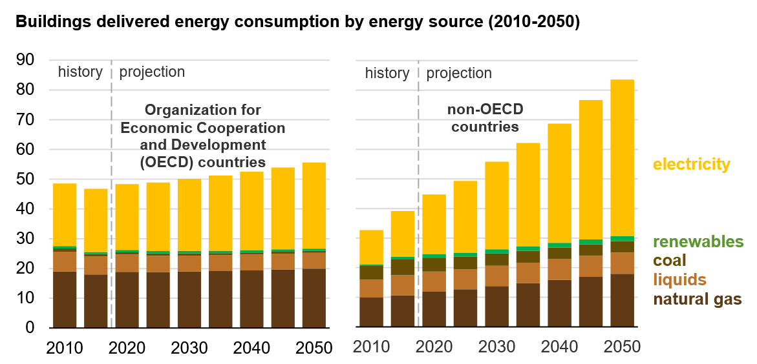

**شکل 1- مصرف انرژی ساختمان‌ها توسط منابع انرژی 2010-2050( ماخذ:U.S. Energy Information Administration, International Energy Outlook 2019)**

انرژی مورد استفاده در بخش ساختمان در سال 2018، 20 درصد از مصرف انرژی جهانی را به خود اختصاص داده است. در مورد مرجع چشم‌انداز انرژی بین‌المللی 2019 (IEO2019)، اداره اطلاعات انرژی ایالات متحده (EIA)[2] طرح می‌کند که مصرف انرژی جهانی در ساختمان‌ها از سال 2018 تا 2050 به طور متوسط ​3/1% در سال رشد خواهد کرد (شکل۱). در کشورهایی که بخشی از سازمان همکاری اقتصادی و توسعه نیستند[3] (کشورهای غیر OECD)، EIA طرح می‌کند که انرژی مصرف شده در ساختمان‌ها با نرخی بیش از 5 برابر OECD در سال افزایش می‌یابد. بخش ساختمان‌ها حدود ۴۰٪ از مصرف جهانی انرژی را به خود اختصاص می‌دهد که عمدتاً برای گرمایش، سرمایش و روشنایی استفاده می‌شود (شکل ۲). در حالی که نمای ساختمان به عنوان اولین خط دفاعی در برابر شرایط محیطی عمل می‌کند، طراحی ناکارآمد نما می‌تواند منجر به وابستگی بیشتر به سیستم‌های گرمایشی و سرمایشی شود. نماهای مدرن با بهره‌گیری از استراتژی‌های طراحی غیرفعال، مواد پیشرفته و سیستم‌های هوشمند سایه‌اندازی سعی در کاهش مصرف انرژی دارند. این پژوهش تلاش می‌کند عناصر کیفی تأثیرگذار در مصرف انرژی نمای ساختمان را شناسایی کند و به بهترین راهکارهای طراحی نما بپردازد.

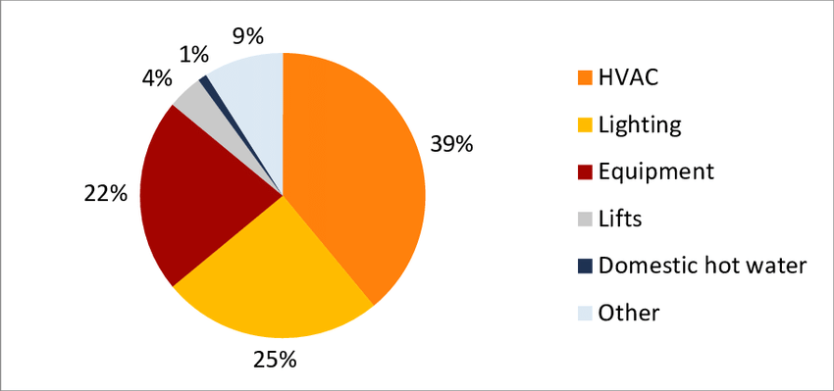

**شکل 2- تجزیه مصرف انرژی معمولی در ساختمان، رتبه بندی محیط داخلی NABERS (IE) (ماخذ: Residovic, Caroline. 2017.)**

**مبانی نظری**

**اهمیت نمای ساختمان‌ها در بهره‌وری انرژی**

نمای ساختمان نقش اساسی در تعیین عملکرد انرژی کلی ساختمان ایفا می‌کند و به‌عنوان اولین خط دفاعی در برابر عوامل محیطی بیرونی عمل می‌کند در حالی که راحتی و کارآیی داخلی را بهینه می‌کند. لذا استفاده از راهکارهای بهسازی نما می‌تواند به شکل مؤثری به کاهش مصرف انرژی لازم برای سرمایش و گرمایش در ساختمان‌ها منجر گردد. علاوه بر نقش‌های ساختاری و زیبایی‌شناختی خود، نمای ساختمان‌ها می‌توانند به‌طور فعال به تغییرات محیطی واکنش نشان دهند و به این ترتیب بهره‌وری انرژی را از طریق سیستم‌های پویا افزایش دهند. به‌عنوان‌مثال، نماهای تطبیقی مجهز به حسگرها می‌توانند ویژگی‌های خود را بر اساس شرایط آب‌وهوایی واقعی تنظیم کنند و نفوذ نور طبیعی و تهویه را بهینه کنند و در عین حال از دست دادن یا افزایش حرارت را به حداقل برسانند (Yaman,2021). این سطح از واکنش‌پذیری نه‌تنها راحتی داخلی را بهبود می‌بخشد بلکه تقاضای انرژی عملیاتی سیستم‌های گرمایشی و سرمایشی را به‌طور قابل‌توجهی کاهش می‌دهد. علاوه بر این، ادغام فناوری‌های سبز مانند باغ‌های عمودی در طراحی نماها مزایای اضافی ازجمله بهبود کیفیت هوا و فراهم آوردن عایق‌بندی را ارائه می‌دهد که در نهایت به تلاش‌های صرفه‌جویی در انرژی کمک می‌کندÖzlem. 2013) ). با پیشرفت به‌سوی آینده‌ای پایدارتر، این رویکردهای نوآورانه در بازتعریف نحوه تعامل ساختمان‌ها با محیط اطراف خود و مدیریت مؤثر مصرف انرژی بسیار حیاتی خواهند بود.

**مروری بر مصرف انرژی در ساختمان‌ها**

مصرف انرژی در ساختمان‌ها بخش قابل‌توجهی از مصرف جهانی انرژی را به خود اختصاص می‌دهد، بنابراین درک عواملی که به این تقاضا کمک می‌کنند ضروری است. درک عناصر مختلفی مانند مواد ساختمان، کارآیی طراحی و رفتار ساکنان در شناسایی فرصت‌های کاهش مصرف انرژی و افزایش پایداری کلی ساختمان حائز اهمیت است. با تمرکز بر این جنبه‌ها، ذینفعان می‌توانند استراتژی‌هایی را پیاده‌سازی کنند که نه‌تنها هزینه‌های انرژی را کاهش دهند بلکه محیط داخلی سالم‌تری برای ساکنان فراهم کنند.

علاوه بر نوآوری‌های معماری که قبلاً ذکر شد، نقش نمای ساختمان‌ها در بهره‌وری انرژی به تأثیرات چرخه‌ عمر آن‌ها و انتخاب مواد نیز گسترش می‌یابد. انرژی نهفته مواد نمای ساختمان، که شامل انرژی موردنیاز برای تولید، حمل‌ونقل و نصب آن‌ها است، نقش تعیین‌کننده‌ای در تعیین اثرات زیست‌محیطی کلی ساختمان ایفا می‌کند (Ruiz-Rivas et al,2010). با اولویت‌بندی مواد پایدار و روش‌های ساخت سازگار با محیط‌زیست، معماران می‌توانند مصرف انرژی را در طول عمر ساختمان کاهش دهند، نه‌تنها در مرحله عملیاتی آن. علاوه بر این، با افزایش جمعیت‌های شهری، توجه به نحوه تأثیر این نماها بر کاهش جزایر گرمایی شهری از طریق پوشش‌های بازتابنده یا زیرساخت‌های سبز، که در نهایت هم عملکرد ساختمان‌های فردی و هم تاب‌آوری جوامع در برابر تغییرات اقلیمی را بهبود می‌بخشد، اهمیت بیشتری پیدا می‌کند(Tariq Sheikh, et al. ,2019). این رویکرد جامع تأکید می‌کند بر ضرورت ادغام طراحی نما در چارچوب وسیع‌تری از برنامه‌ریزی شهری و ابتکارات پایداری، که در نهایت محیط‌هایی را ایجاد می‌کند که هم از رفاه انسان و هم از تعادل اکولوژیکی پشتیبانی می‌کنند.

**بحث و بررسی**

**روش کار**

این پژوهش با استفاده از روش تحقیق کیفی و مطالعات کتابخانه‌ای انجام شده است. رویکرد کیفی به دلیل ماهیت تحلیلی و تفسیری آن، امکان بررسی عمیق مفاهیم مرتبط با عناصر مؤثر در نمای ساختمان و تأثیر آن‌ها بر مصرف انرژی را فراهم می‌کند. در این راستا، ابتدا منابع علمی مرتبط از جمله کتب تخصصی، مقالات علمی، پایان‌نامه‌ها و گزارش‌های پژوهشی مورد بررسی قرار گرفتند. برای گردآوری این منابع، از پایگاه‌های علمی معتبر و منابع داخلی استفاده شده است. پس از جمع‌آوری داده‌ها، تحلیل محتوای متون علمی انجام شد. در این مرحله، نظریه‌ها و مدل‌های مختلف در زمینه تأثیر طراحی نما بر مصرف انرژی بررسی و تحلیل شدند. همچنین پژوهش‌های پیشین در این حوزه مطالعه گردید تا بهترین استراتژی‌های طراحی نما برای بهینه‌سازی مصرف انرژی شناسایی شوند. در ادامه، داده‌های به‌دست‌آمده دسته‌بندی شدند و مفاهیم کلیدی در محورهای مختلفی از جمله عایق‌سازی، شفافیت نما، موقعیت بازشو‌ها، سیستم‌های سایه‌انداز و فناوری‌های هوشمند سازماندهی شدند.

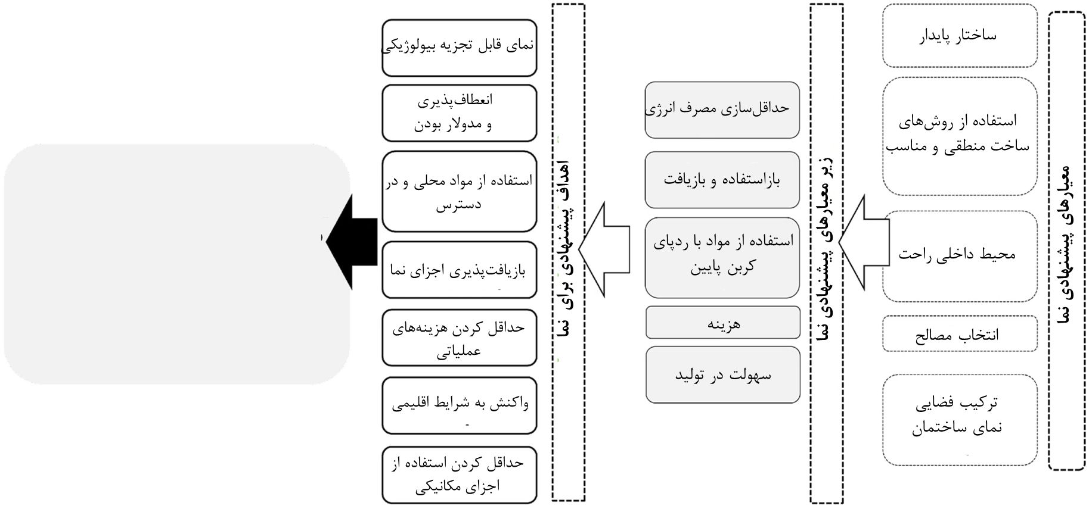در نهایت، نتایج حاصل از بررسی‌ها مورد تفسیر قرار گرفت و با تحلیل داده‌های موجود، استنتاج‌های علمی انجام شد. این فرآیند به استخراج یافته‌های کلی و تدوین پیشنهاداتی بر اساس روندهای جدید در طراحی نما و تأثیر آن بر کاهش مصرف انرژی کمک کرد. انتخاب این روش تحقیق به دلیل امکان بررسی عمیق‌تر مفاهیم نظری و رویکردهای معماری پایدار صورت گرفت، زیرا داده‌های معتبر و مستند را بدون نیاز به مطالعات میدانی در اختیار پژوهشگر قرار می‌دهد و به توسعه چارچوب‌های نظری در این حوزه کمک می‌کند. بدین ترتیب، پژوهش حاضر تلاش دارد تا با بهره‌گیری از منابع علمی معتبر، تحلیل جامعی از اصول و راهکارهای طراحی نمای بهینه برای کاهش مصرف انرژی ارائه دهد(شکل3).

**شکل 3-معیارهای نمای موثر در بهره‌وری انرژی.**

**عناصر موثر نمای ساختمان**

**مواد و مصالح**

انتخاب مواد در طراحی نما نقش حیاتی در تعیین بهره‌وری انرژی و تأثیرات زیست‌محیطی ساختمان ایفا می‌کند. مواد مختلف دارای خواص حرارتی، دوام و ویژگی‌های زیبایی‌شناسی متفاوتی هستند که بر عملکرد کلی ساختمان تأثیر می‌گذارند. امروزه، با پیشرفت فناوری‌های نوین در صنعت ساختمان، استفاده از مواد هوشمند و سازگار با محیط‌زیست اهمیت بیشتری پیدا کرده است. مواد تغییر فازدهنده [4](PCMs) و پوشش‌های بازتابنده از جمله فناوری‌های نوینی هستند که عملکرد حرارتی ساختمان را بهبود می‌بخشند و باعث کاهش اتلاف انرژی می‌شوند. مواد تغییر فازدهنده (PCMs) یکی از نوآورانه‌ترین راهکارهای ذخیره و انتشار حرارت در ساختمان‌ها هستند. این مواد قادرند در دماهای مشخص، گرما را جذب و در صورت نیاز آزاد کنند، که این فرآیند به حفظ دمای متعادل در محیط داخلی کمک می‌کند. با توجه به این ویژگی، در فصل تابستان، PCMs می‌توانند گرمای اضافی را در خود جذب‌کرده و مانع از افزایش بیش‌ازحد دمای داخلی شوند، درحالی‌که در فصل زمستان، گرمای ذخیره‌شده را به محیط بازمی‌گردانند و به کاهش نیاز به سیستم‌های گرمایشی کمک می‌کنند. مطالعات نشان داده‌اند که ادغام PCMs در نمای ساختمان می‌تواند بار سرمایشی و گرمایشی را تا ٪30 کاهش دهد، که این امر منجر به کاهش هزینه‌های انرژی و بهبود عملکرد سیستم‌های تهویه مطبوع خواهد شد.

به‌کارگیری مواد بازتابنده تابش خورشید یا مواد با خاصیت عایق حرارتی بالا می‌تواند مصرف انرژی را به میزان قابل‌توجهی کاهش دهد، که این امر منجر به کاهش انتشار گازهای گلخانه‌ای و ایجاد فضاهای شهری پایدارتر می‌شود.علاوه بر انتخاب مواد، ادغام فناوری‌های پیشرفته در نمای ساختمان می‌تواند بهره‌وری انرژی و پایداری را بیشتر کند. به‌عنوان‌مثال، نماهای پویا (دینامیک) مجهز به سیستم‌های کنترلی خودکار می‌توانند خواص خود را در واکنش به تغییرات محیطی تنظیم کنند و عواملی مانند تابش نور خورشید و نوسانات دما را بهینه سازند(Grecu, Andreea. 2023). این ویژگی نه‌تنها عملکرد حرارتی ساختمان را بهبود می‌بخشد، بلکه باعث ایجاد آسایش حرارتی برای ساکنان می‌شود، بدون آنکه وابستگی زیادی به سیستم‌های گرمایشی و سرمایشی مکانیکی وجود داشته باشد. علاوه بر این، مطالعات نشان داده‌اند که استفاده از پوشش‌های بازتابنده با بازتابش بالا می‌تواند دمای سطح را تا 2.62 درجه سانتی‌گراد کاهش داده و بار سرمایشی سالانه را ٪13.78 کم کند (Vakilinezhad & Khabir, 2024).

نماهای پویا، که شامل سیستم‌های هوشمند تنظیم دما، مواد متغیر با دما و اجزای متحرک هستند، نقش مهمی در بهینه‌سازی مصرف انرژی ساختمان‌ها دارند. از جمله فناوری‌های جدید در این حوزه، استفاده از اجزای سه‌بعدی چاپ‌شده که قابلیت تنظیم رسانایی حرارتی را دارند، است. طبق پژوهش‌ها، ادغام این نماهای پویا می‌تواند مصرف انرژی گرمایشی را تا 80 کیلووات ساعت بر مترمربع کاهش دهد (Seshadri et al.,2023). این میزان صرفه‌جویی انرژی، به‌ویژه در ساختمان‌های اداری و تجاری که مصرف انرژی بالایی دارند، می‌تواند تأثیر چشمگیری بر کاهش هزینه‌های عملیاتی و افزایش طول عمر سیستم‌های گرمایشی و سرمایشی داشته باشد. همچنین، استفاده از سنسورهای هوشمند که کیفیت هوا و مصرف انرژی را پایش می‌کنند، به ساختمان‌ها امکان می‌دهد تا پاسخگوی نیازهای کاربران به‌صورت هوشمند باشند و درعین‌حال از هدررفت انرژی جلوگیری کنندAl Tuma, Mohanad & Ghasemlounia, Redvan. 2021)). با پیشرفت مداوم فناوری در معماری، نماها به‌عنوان عناصر چندمنظوره با قابلیت ایجاد تعادل میان زیبایی، بهره‌وری انرژی و حفاظت از محیط‌زیست شناخته می‌شوند. این رویکرد نوین، مسیر جدیدی را در معماری پایدار ایجاد می‌کند.

استفاده از پنجره‌های دوجداره، در یک واحد شیشه عایق (IGU)، چندین لایه شیشه با هم ترکیب شده و یک سیستم پنجره یکپارچه را تشکیل می‌دهند. در این نوع پنجره‌ها، فاصله هوایی میان دو لایه شیشه نقش یک لایه عایق حرارتی را ایفا می‌کند. پنجره‌های دوجداره UPVC از مواد سخت و مقاوم UPVC ساخته شده‌اند که میزان اتلاف گرما در زمستان را کاهش داده و دمای فضا را در سطحی مطلوب حفظ می‌کنند. در تابستان، این دو لایه شیشه اثر معکوس داشته و از ورود گرمای بیرون به داخل خانه جلوگیری می‌کنند. همچنین استفاده از شیشه کم گسیل [5]، کم‌گسیلی حرارتی به ویژگی‌های سطحی اشاره دارد که میزان انتقال انرژی حرارتی را کاهش می‌دهد. پنجره‌های Low-E تأثیر قابل‌توجهی در کنترل انرژی در ساختمان دارند و علاوه بر بهینه‌سازی مصرف انرژی، نقش مهمی در حفاظت از محیط‌زیست ایفا می‌کنند(Aslani,etal,2018).

**موقعیت و طراحی بازشو‌ها**

موقعیت و طراحی بازشوها تأثیر مستقیمی بر بهینه‌سازی مصرف انرژی دارد، زیرا نور طبیعی و تهویه ساختمان را تحت تأثیر قرار می‌دهد. طراحی استراتژیک بازشوها باعث می‌شود که نور روز به‌صورت بهینه جذب شود و نیاز به روشنایی مصنوعی کاهش یابد، درعین‌حال در ماه‌های سرد سال می‌تواند به گرمایش خورشیدی غیرفعال کمک کند(Haase, Matthias & Grynning, Steinar. 2017).بازشوها قابل تنظیم نیز این امکان را برای ساکنان فراهم می‌کنند تا جریان هوای طبیعی را کنترل کنند، که این امر باعث بهبود کیفیت هوای داخلی بدون وابستگی بیش‌ازحد به سیستم‌های مکانیکی می‌شود. بااین‌حال، این رویکرد باید با در نظر گرفتن افزایش و کاهش حرارت ساختمان متعادل شود. به همین دلیل، استفاده از شیشه‌های پیشرفته که تابش نامطلوب خورشید را بازتاب می‌دهند یا عایق سرما هستند، می‌تواند بهره‌وری انرژی را بیشتر کند(Yaman,2021).معماران با استفاده از سیستم‌های سایه‌انداز پویا و موقعیت‌یابی دقیق بازشو‌ها می‌توانند نور طبیعی را بهینه‌سازی کنند و درعین‌حال از خیرگی بیش‌ازحد جلوگیری کنند، فضایی ایجاد کنند که هم زیبا باشد و هم در تمام فصول سال بهره‌وری انرژی داشته باشد.

**سیستم‌های سایه‌انداز**

علاوه بر موقعیت‌یابی مناسب بازشو‌ها و استفاده از سایه‌اندازها، جهت‌گیری نما نیز نقش مهمی در بهره‌وری انرژی دارد. این سیستم‌ها می‌توانند ورود نور خورشید را در فصول گرم محدود کرده و از اتلاف گرمای داخلی در فصول سرد جلوگیری کنند. استفاده صحیح از سایه‌اندازها می‌تواند مصرف انرژی سرمایشی را تا 30 درصد کاهش دهد و وابستگی ساختمان به سیستم‌های تهویه مطبوع را کم کند (Tzempelikos & Athienitis, 2007). چینش هوشمندانه نمای ساختمان نسبت به زاویه تابش خورشید تأثیر قابل‌توجهی در عملکرد حرارتی آن در فصول مختلف دارد. به‌عنوان‌مثال، نماهای جنوبی در زمستان می‌توانند حداکثر جذب گرمای خورشیدی را داشته باشند، درحالی‌که در تابستان با استفاده از سایه‌بان‌های مناسب یا بریز سولِی [6] از ورود بیش‌ازحد گرما جلوگیری می‌شود(Ruiz-Rivas et al, 2010).علاوه بر این، استراتژی‌های طراحی غیرفعال که بر داده‌های اقلیمی محلی متکی هستند، به معماران این امکان را می‌دهند که راهکارهای متناسب با شرایط محیطی ارائه دهند. این راهکارها باعث بهبود مصرف انرژی و افزایش راحتی کاربران می‌شوند. درنتیجه، درک این دینامیک‌ها برای توسعه ساختمان‌های مقاوم و سازگار با تغییرات اقلیمی ضروری است(Obradovic, Biljana & Matusiak, Barbara. 2020). معماران با استفاده از سیستم‌های سایه‌زنی پویا و قرار دادن پنجره‌ها به‌طور استراتژیک می‌توانند نور طبیعی را بهینه کنند و درعین‌حال تابش خیره‌کننده را به حداقل برسانند و فضاهایی را ایجاد کنند که نه تنها از نظر زیبایی‌شناختی دلپذیر هستند، بلکه از نظر انرژی نیز در طول سال کارآمد هستند.

انواع سایه‌اندازها و تأثیر آن‌ها بر مصرف انرژی را می‌توان به دو دسته کلی تقسیم کرد، سایه‌اندازهای ثابت، این نوع شامل لوورها، پیش‌آمدگی‌های سقف و نمای دوپوسته است که بدون نیاز به تنظیم دستی، در برابر نور خورشید و شرایط آب‌وهوایی مقاومت ایجاد می‌کنند. سایه‌اندازهای افقی برای جهت‌های جنوبی و سایه‌اندازهای عمودی برای جهت‌های شرقی و غربی مؤثرتر هستند. مطالعات نشان داده است که استفاده از سایه‌اندازهای افقی در نمای جنوبی می‌تواند تا 45٪ از تابش خورشید را در تابستان کاهش دهد (Lee et al., 2013).

سایه‌اندازهای متحرک و هوشمند، این سیستم‌ها شامل پرده‌های مکانیکی، سایبان‌های متحرک و نماهای پویا هستند که بر اساس شدت نور خورشید و دمای محیط به‌صورت خودکار تنظیم می‌شوند. نتایج تحقیقات نشان می‌دهد که سایه‌اندازهای هوشمند می‌توانند مصرف انرژی سرمایشی را تا ٪40 کاهش دهند و بهره‌گیری از نور طبیعی را افزایش دهند (Hviid et al., 2013). در فصل تابستان، سایه‌اندازها از ورود گرمای خورشیدی به داخل ساختمان جلوگیری می‌کنند، که این امر باعث کاهش نیاز به سیستم‌های سرمایشی می‌شود. در مناطق گرم و خشک، سایه‌اندازهای بازتابنده با روکش‌های با ضریب تابش پایین (Low-E Coatings) می‌توانند تا ٪60 از انرژی خورشیدی را منعکس کنند و دمای داخلی را به میزان قابل‌توجهی کاهش دهند (Givoni,1994, ). در فصل زمستان، سایه‌اندازهای متحرک می‌توانند کنار بروند تا نور خورشید به داخل نفوذ کرده و گرمای طبیعی را تأمین کند. بر اساس مطالعات، حذف سایه‌اندازها در زمستان می‌تواند مصرف انرژی گرمایشی را تا ٪25 کاهش دهد، زیرا گرمای خورشیدی مستقیماً جذب ساختمان می‌شود (Tzempelikos & Athienitis,2007).

ادغام سایه‌اندازها با سیستم‌های هوشمند مدیریت انرژی امکان کنترل دقیق و خودکار ورود نور و گرما را فراهم می‌کند. امروزه، ساختمان‌های سبز از پرده‌های فتوالکتریک و سایه‌اندازهای هوشمند با سنسورهای نوری و حرارتی استفاده می‌کنند تا عملکرد انرژی ساختمان را بهینه کنند. پژوهش‌ها نشان می‌دهد که این سیستم‌ها می‌توانند تا 50٪ در مصرف برق صرفه‌جویی کنند و تأثیر چشمگیری در کاهش ردپای کربنی ساختمان‌ها داشته باشند (Hviid et al.,2013).

**نقش نور طبیعی در بهره‌وری انرژی**

ادغام فناوری‌های هوشمند در نمای ساختمان گام بزرگی در افزایش بهره‌وری انرژی است. با استفاده از دستگاه‌های اینترنت اشیا[7] (IoT)، نماهای ساختمان می‌توانند عملکرد خود را بر اساس داده‌های محیطی در زمان واقعی تنظیم کنند(شکل4). به‌عنوان‌مثال، سیستم‌های سایه‌انداز خودکار می‌توانند شدت نور خورشید را رصد کنند و بصورت پویا تنظیم شوند، بهینه‌سازی نور روز درحالی‌که از خیرگی و گرمای بیش‌ازحد جلوگیری می‌کند.این پیشرفت تکنولوژیک نه‌تنها باعث افزایش راحتی ساکنان می‌شود، بلکه مصرف نور مصنوعی و سیستم‌های سرمایشی مکانیکی را کاهش می‌دهد(Al-Obaidi, Karam, etal , 2022)., این امر درنهایت باعث کاهش هزینه‌های عملیاتی ساختمان و بهبود نتایج زیست‌محیطی خواهد شد. نماهای هوشمند نقش مهمی در تحقق استانداردهای معماری پایدار و جذابیت زیبایی‌شناسی خواهند داشت. ادغام چنین سیستم های پیشرفته در طراحی ساختمان همچنین راه را برای رویکردهای نوآورانه در برنامه ریزی شهری هموار می‌کند، زیرا شهرها در تلاش برای ایجاد محیط های پایدارتر و قابل زندگی هستند.

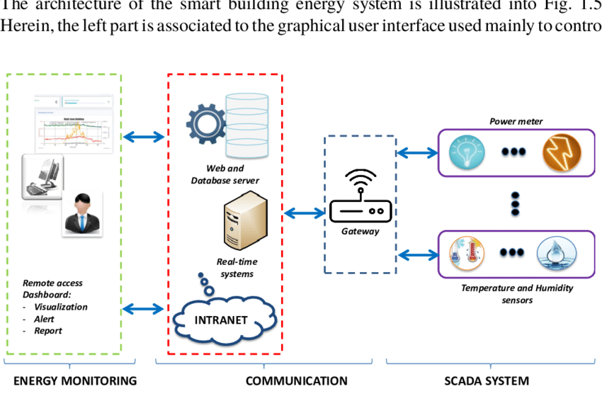

**شکل 4- مدیریت انرژی ساختمان توسط تکنولوژی اینترنت اشیا (ماخذ: Rajaoarisoa, Lala,2020.)**

**تاثیر بر مصرف انرژی و توسعه پایدار**

اجزای عملکردی انرژی ساختمان شامل دیوارهای خارجی، کف، سقف، پوشش سقف، بازشوها و درها برای تعیین میزان انرژی مورد نیاز برای گرمایش و سرمایش مهم هستند. کیفیت و بهره‌وری انرژی نما‌های ساختمانی نیز از عوامل مهم تاثیرگذار بر انرژی حرارتی مصرفی تجهیزات سرمایشی و گرمایشی است. بر اساس استانداردهای آژانس بین المللی انرژی [8]، به دنبال مهمترین فناوری های بهره‌وری انرژی در نماها معرفی شده است:

1. شیشه‌هایی با پوشش عمیق
2. پوشش‌های پیشرفته، با عملکرد بالا و"سبک".
3. آب بندی هوا با کارایی بالا و نیاز کمتر به نیروی کار، همراه با آزمایش‌های اعتبار‌سنجی کم هزینه‌تر.
4. سیستم‌های خودکار ارزان قیمت و موثر برای سایه‌اندازی و شیشه‌کاری.
5. عناصر سقفی بازتابنده مقاوم‌تر و لایه‌های بازتابنده با هزینه‌کمتر.

علاوه بر ملاحظات طراحی، ارزیابی چرخه عمر مواد نمای ساختمان برای پایداری بلندمدت اهمیت بالایی دارد. بررسی میزان انرژی مصرفی در تولید، حمل‌ونقل و نصب مواد به معماران این امکان را می‌دهد که انتخاب‌های آگاهانه‌ای انجام دهند که تأثیرات زیست‌محیطی را به حداقل برسانند.این رویکرد جامع، انتخاب مواد پایدار و بومی را تشویق می‌کند که دارای ردپای کربنی پایین‌تر هستند، در نتیجه انتشار گازهای آلاینده ناشی از حمل‌ونقل را کاهش داده و از اقتصاد محلی حمایت می‌کنند. علاوه بر این، ادغام فناوری‌های سبز مانند بام‌های سبز یا دیوارهای زنده در طراحی نماها، باعث افزایش تنوع زیستی، بهبود عایق‌بندی و ارتقای کیفیت هوا می‌شود.

از آنجایی که شهرها همچنان با چالش‌های ناشی از تغییرات آب و هوایی مواجه هستند، این راه‌حل‌های جامع نما برای تقویت زیرساخت‌های انعطاف‌پذیر که قادر به انطباق با خواسته‌های آینده هستند، ضروری خواهند بود. تاکید بر اهمیت همکاری میان معماران، مهندسان و برنامه‌ریزان شهری، اثربخشی این شیوه‌های طراحی پایدار را بیشتر می‌کند و تضمین می‌کند که تمام جنبه‌های یک پروژه با اهداف زیست‌محیطی همسو می‌شوند. علاوه بر این، پذیرش فزاینده اصول طراحی بیوفیلیک در معماری نما بر اهمیت ایجاد محیط‌هایی که ارتباط با طبیعت را تقویت می‌کند، تاکید می‌کند. با ترکیب عناصر طبیعی مانند دیوارهای زنده [9] یا بام های سبز در نمای ساختمان، معماران می توانند جذابیت زیبایی شناختی و عملکرد زیست محیطی را افزایش دهند و تنوع زیستی را ارتقا دهند و در عین حال کیفیت هوای داخل ساختمان را نیز بهبود بخشند(شکل5). از آنجایی که شهرها تحت فشارهای اقلیمی به تکامل خود ادامه می دهند، ادغام این استراتژی های سبز در طرح های نما در توسعه اکوسیستم های شهری تاب آور که قادر به انطباق با چالش های آینده هستند، حیاتی خواهد بود و در نتیجه ضرورت رویکردهای نوآورانه برای شیوه های معماری پایدار را تقویت می کند.

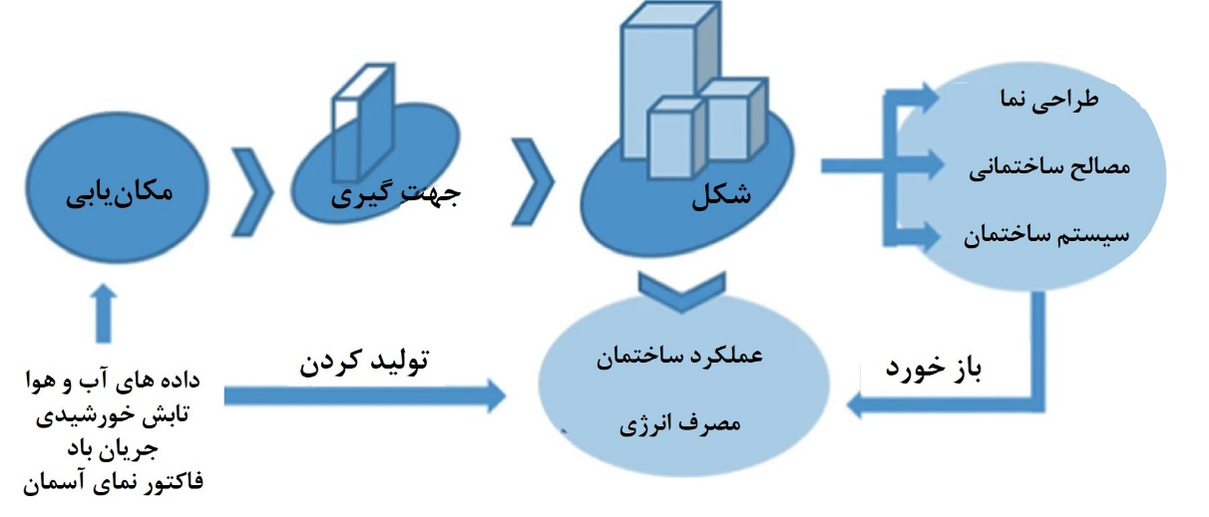 معماران و برنامه‌ریزان شهری با چالش‌های متعددی در طراحی نماهای پایدار روبرو هستند. از جمله این چالش‌ها می‌توان به شرایط اقلیمی متغیر، هزینه‌های اجرایی و فناوری‌های نوظهور اشاره کرد. در بسیاری از موارد، سرمایه‌گذاری اولیه در مواد و سیستم‌های پایدار ممکن است بالا باشد، اما در بلندمدت صرفه‌جویی در هزینه‌های عملیاتی و کاهش مصرف انرژی منجر به بازدهی مالی مناسب خواهد شد.

**شکل 5 - بهبود طراحی نما برای بهبود بهره وری انرژی.**

**نتیجه‌گیری**

بررسی نمونه‌های موفق در طراحی نما نشان می‌دهد که راهکارهای نوآورانه نه‌تنها بهره‌وری انرژی ساختمان‌ها را افزایش می‌دهند، بلکه بر زیبایی و کیفیت زندگی شهری نیز تأثیر مثبت دارند. این طراحی‌ها اغلب شامل دیوارهای سبز، مواد بازتابنده و سیستم‌های سایه‌انداز هوشمند هستند که در هماهنگی با نور طبیعی و تهویه طبیعی باعث بهینه‌سازی مصرف انرژی می‌شوند. در آینده، فناوری‌های نوین و استفاده از مواد پیشرفته در نمای ساختمان‌ها باعث ایجاد محیط‌هایی خواهند شد که نه‌تنها سازگار با محیط‌زیست هستند، بلکه تجربه زندگی را برای کاربران بهبود می‌بخشند. این تحول در طراحی نما، معماران و توسعه‌دهندگان را به بازاندیشی روش‌های سنتی ساخت‌وساز وادار خواهد کرد تا تعادل اکولوژیکی و زیبایی را در طراحی ساختمان‌ها حفظ کنند.

در نتیجه، اجزای مؤثر نمای یک ساختمان تأثیر زیادی بر مصرف انرژی، کیفیت محیط داخلی و پایداری کلی آن دارند. به عنوان رابط اصلی بین فضای داخلی ساختمان و محیط خارجی، نمای ساختمان باید به‌دقت طراحی شود تا کارایی انرژی را بهینه کرده و راحتی ساکنان را افزایش دهد. فناوری‌های نوآورانه، مانند نماهای تطبیقی و سیستم‌های هوشمند، به ساختمان‌ها این امکان را می‌دهند که به‌طور پویا به تغییرات محیطی پاسخ دهند، وابستگی به سیستم‌های مکانیکی را کاهش دهند و تهویه طبیعی را ترویج کنند. علاوه بر این، انتخاب استراتژیک مواد و مکان‌گذاری بازشو‌ها به‌طور قابل توجهی به تلاش‌های صرفه‌جویی در انرژی کمک می‌کند. با توجه به چالش‌های فزاینده‌ای که مناطق شهری در ارتباط با تغییرات اقلیمی با آن مواجه هستند، ادغام فناوری‌های سبز و اصول طراحی بیوفیلیک در معماری نما برای پرورش محیط‌های شهری مقاوم و پایدار ضروری است. این رویکرد جامع لزوم همکاری بین معماران، مهندسان و برنامه‌ریزان شهری را برای بازتعریف شیوه‌های ساخت‌وساز به‌منظور تطبیق با اهداف پایداری جهانی تأکید می‌کند و در نهایت راه را برای آینده‌ای پایدارتر در معماری هموار می‌سازد.

**مراجع**

* کریم پور، علیرضا؛ دیبا، داراب؛ و اعتصام، ایرج. (1398). تحلیل های اقتصادی و ارزیابی میزان مصرف انرژی بر اساس نوع و نسبت پنجره ها با استفاده از مدل های شبیه ســازی (موردمطالعه: یک واحد مسکونی نمونه در شهر تهران) هویت شهر 13(3)، 19-34.
* Al Tuma, Mohanad & Ghasemlounia, Redvan. (2021). Effects of Construction Materials to Achieve Sustainable Buildings. International Journal of Engineering and Management Research. 11. 25-30. 10.31033/ijemr.11.1.4.
* Al-Obaidi, Karam & Hossain, Mohataz & Alduais, Nayef & Al-Duais, Husam & Omrany, Hossein & Ghaffarianhoseini, Amirhosein. (2022). A Review of Using IoT for Energy Efficient Buildings and Cities: A Built Environment Perspective. Energies. 15. 10.3390/en15165991.
* Aslani, Alireza & Bakhtiar, Asieh & Akbarzadeh, Hadi. (2018). Energy-Efficiency Technologies in the Building Envelope: Life Cycle and Adaptation Assessment. Journal of Building Engineering. 21. 10.1016/j.jobe.2018.09.014.
* Chinchilla, Monica & Gaona, José & Martínez-Crespo, Jorge & Ruiz-Rivas, Ulpiano. (2023). Optimal off-grid photovoltaic production in developing countries during critical months by using optimum tilt. 1-6. 10.1109/EEEIC/ICPSEurope57605.2023.10194755.
* Givoni, B. (1994). Passive and Low Energy Cooling of Buildings. John Wiley & Sons.
* Grecu, Andreea. (2023). Building Materials and the Future of Alternative Solutions. Revista Romana de Inginerie Civila/Romanian Journal of Civil Engineering. 14. 168-177. 10.37789/rjce.2023.14.3.3.
* Haase, Matthias & Grynning, Steinar. (2017). Optimized facade design - Energy efficiency, comfort and daylight in early design phase. Energy Procedia. 132. 484-489. 10.1016/j.egypro.2017.09.666.
* Horn, Rafael & Burr, Matthias & Fröhlich, Dominik & Gschwander, Stefan & Held, Michael & Lindner, Jan & Munz, Gunther & Nienborg, Björn & Schossig, Peter. (2018). Life Cycle Assessment of Innovative Materials for Thermal Energy Storage in Buildings. Procedia CIRP. 69. 206-211. 10.1016/j.procir.2017.11.095.
* [https://www.eia.gov/outlooks/ieo](https://www.eia.gov/outlooks/ieo/)
* [https://www.eia.gov/todayinenergy](https://www.eia.gov/todayinenergy/detail.php?id=41753)
* Hviid, C. A., Nielsen, T. R., & Svendsen, S. (2013). Simple design of façade integrated, movable solar shading systems. Solar Energy, 88, 57-65.
* Lee, E. S., DiBartolomeo, D. L., & Selkowitz, S. E. (2013). Thermal and daylighting performance of an automated venetian blind and lighting system in a full-scale private office. Energy and Buildings, 35(8), 805-820.
* Obradovic, Biljana & Matusiak, Barbara. (2020). Daylight autonomy improvement in buildings at high latitudes using horizontal light pipes and light-deflecting panels. Solar Energy. 208. 493-514. 10.1016/j.solener.2020.07.074.
* Özlem, Özlem. (2013). Sustainable Buildings with Their Sustainable Facades. International Journal of Engineering and Technology. 725-730. 10.7763/IJET.2013.V5.651.
* Rajaoarisoa, Lala. (2020). Large-Scale Building Thermal Modeling Based on Artificial Neural Networks: Application to Smart Energy Management. 10.1007/978-3-030-42726-9_2.
* Residovic, Caroline. (2017). The New NABERS Indoor Environment tool – the Next Frontier for Australian Buildings. Procedia Engineering. 180. 303-310. 10.1016/j.proeng.2017.04.189.
* Seshadri, Bharath & Morroni, D & Hischier, Illias & Masania, Kunal & Schlueter, Arno. (2023). Projected energy savings of a 3D printed selective heat transfer facade. Journal of Physics: Conference Series. 2600. 022006. 10.1088/1742-6596/2600/2/022006.
* Tariq Sheikh, Wajiha & Asghar, Quratulain. (2019). Adaptive biomimetic facades: Enhancing energy efficiency of highly glazed buildings. Frontiers of Architectural Research. 8. 10.1016/j.foar.2019.06.001.
* Tzempelikos, A., & Athienitis, A. K. (2007). The impact of shading design and control on building cooling and lighting demand. Solar Energy, 81(3), 369-382.
* Vakilinezhad, R.; Khabir, S. Energy optimization for Façade retrofit design of residential buildings in hot climates using advanced materials. Energy Build. 2024, 317, <https://doi.org/10.1016/j.enbuild.2024.114417>.
* Yaman, Muammer. (2021). Different Façade Types and Building Integration in Energy Efficient Building Design Strategies. International Journal of Built Environment and Sustainability. 8. 49-61. 10.11113/ijbes.v8.n2.732.

1. این مقاله برگرفته از رساله دکتری نویسنده اول در رشته معماری به راهنمایی نگارندگان دوم و سوم و مشاوره نگارنده چهارم می‌باشد.
2. Energy Information Administration
3. Organization for Economic Co-operation and Development
4. Phase-change materials
5. Low emissivity glass
6. brise-soleil
7. Internet of Things
8. IEA standards
9. Living Wall